LISTA DE EXERCÍCIOS 1 - HTML 4.01 e HTML 5 (5.2) (5.3)
Bernardo Werner da Rocha

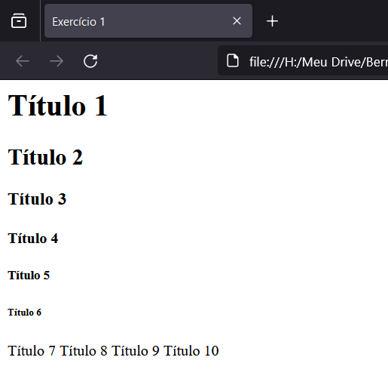
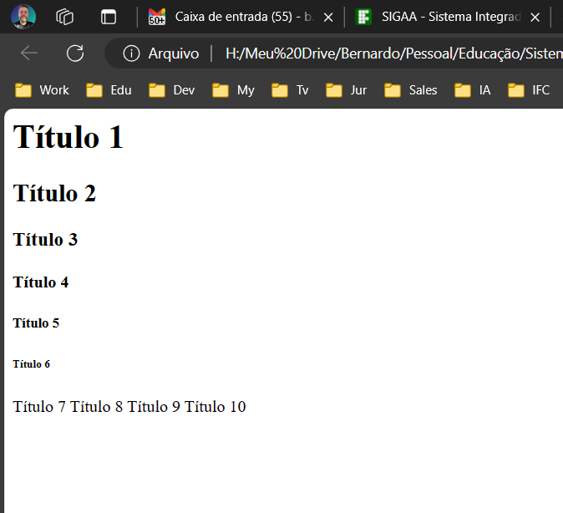
1) Edge Firefox Developer Edition

Os resultados foram bastante similares, sendo que a partir da H7, não houve diferença de tamanho entre os títulos.

2. Edge Firefox Developer Edition



Não percebi diferenças entre os dois navegadores. A forma de representar a linha azul é criativa e mostra que o html possui também potencial de representação de desing.
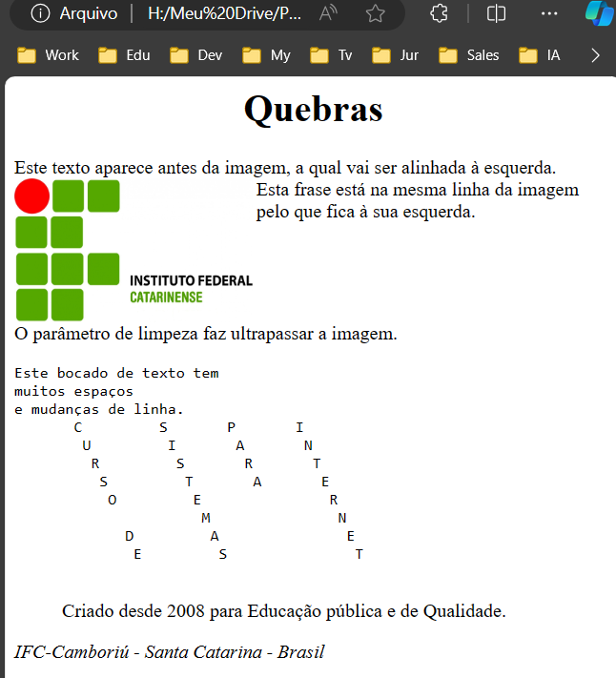
3. Edge Firefox Developer Edition
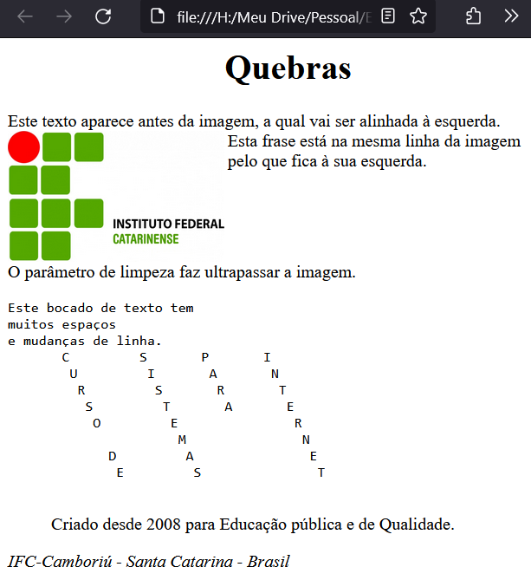

Não percebi diferenças entre os dois navegadores. Não conhecia a tag <pre>, porém mostrou-se bastante útil. Fazer de outra forma o exercício teria sido muito trabalhoso.

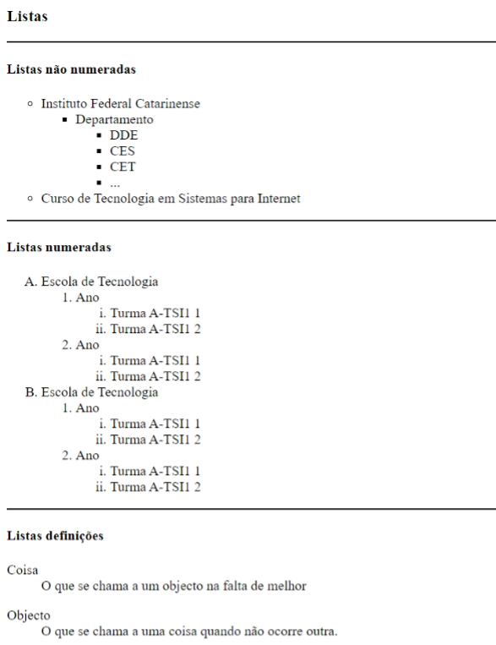

4. Edge Firefox Developer Edition

Não percebi diferenças entre os dois navegadores. A lógica das funções de tabela lembram bastante o excel e são bastante úteis para representar de forma organizada o texto.

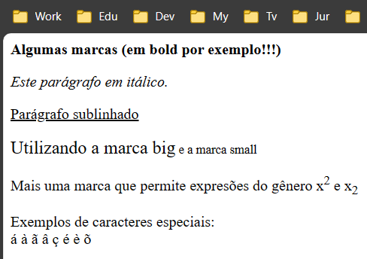
5. Edge Firefox Developer Edition
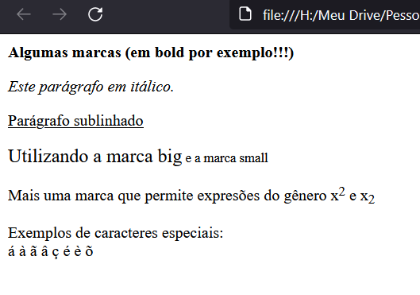

Não percebi diferenças entre os dois navegadores. Fica evidente como a programação é algo que demanda trabalho e tempo. Simples formatações que costumamos utilizar e softwares como o Word, demandam, da forma proposta, de tags.



6. Edge Firefox Developer Edition

Não percebi diferenças entre os dois navegadores. Utilizar esta forma de colorir texto, não me parece a mais eficiente. Acredito que em futuros conteúdos devemos explorar métodos alternativos.

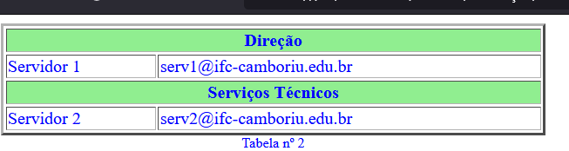
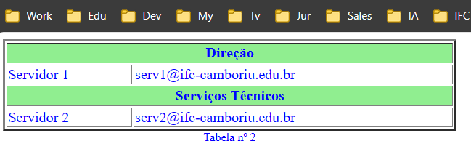
7. Edge Firefox Developer Edition

Não percebi diferenças entre os dois navegadores, salvo talvez uma pequena variaçao de cor na borda da tabela do firefox.

8. Edge Firefox Developer Edition
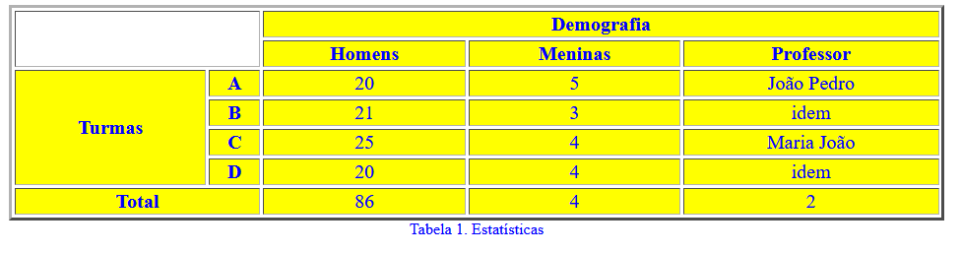
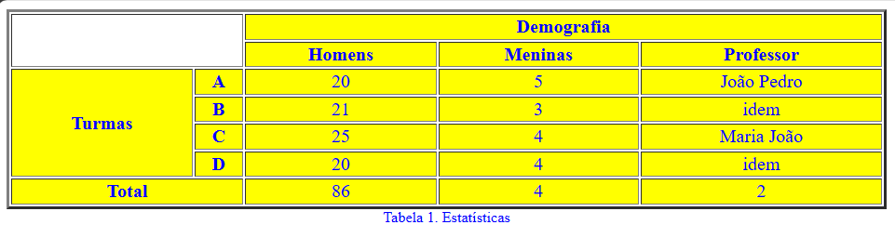

Não percebi diferenças entre os dois navegadores. Esta forma de colorir os backgrounds é um pouco difícil. A forma de coupação de mais de um espaço pelas células se assemelha à função mesclar, do Excel.
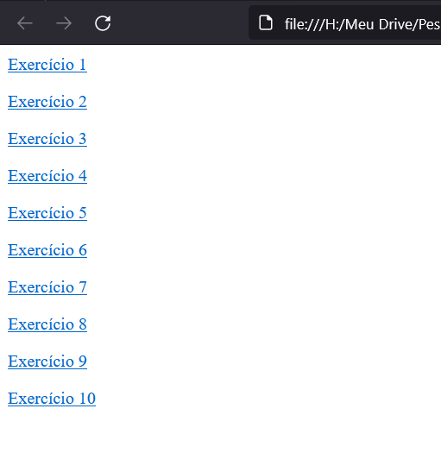
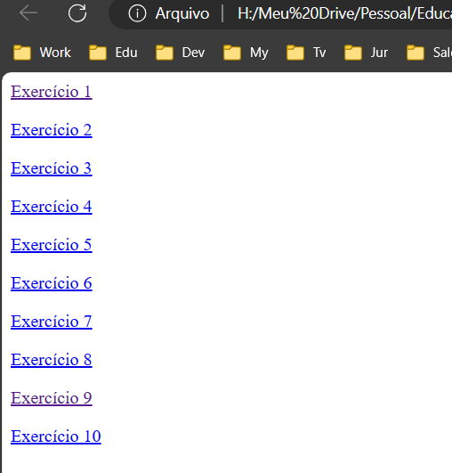
9. Edge Firefox Developer Edition

Existe uma leve diferença de formatação entre os browsers. Percebi que era possível referenciar os links pelo endereço dos arquivos no google drive também, mas não parece uma boa prática para códigos que podem ser publicados em diferentes servers.


10. Edge Firefox Developer Edition

Não notei diferenças estéticas entre os navegadores. Interessante notar que independente do zoom na página, a área de ação para o link permanece a mesma, já que acompanha o tamanho das imagens.

11.
<tags> Descontinuadas | <tags> Acrescentadas
Basefont, big, center, font, s, strike, tt, u, frame, frameset, noframes. | section, nav, article, aside, hgroup, header, footer, time, canvas, audio, video, source, embedtrack, datalist, keygen, output,

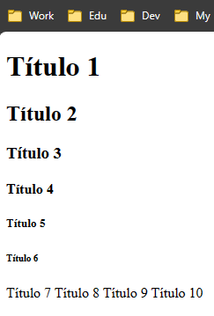
12. Edge Firefox Developer Edition
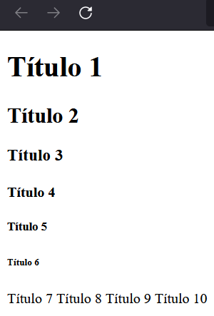

Os resultados são similares, entre si e entre os exercício 1. As diferenças não são estéticas neste caso, mas sim de ordem funcional.



13. Edge Firefox Developer Edition

Os resultados são similares, entre si e entre os exercício 2. As diferenças não são estéticas neste caso, mas sim de ordem funcional.

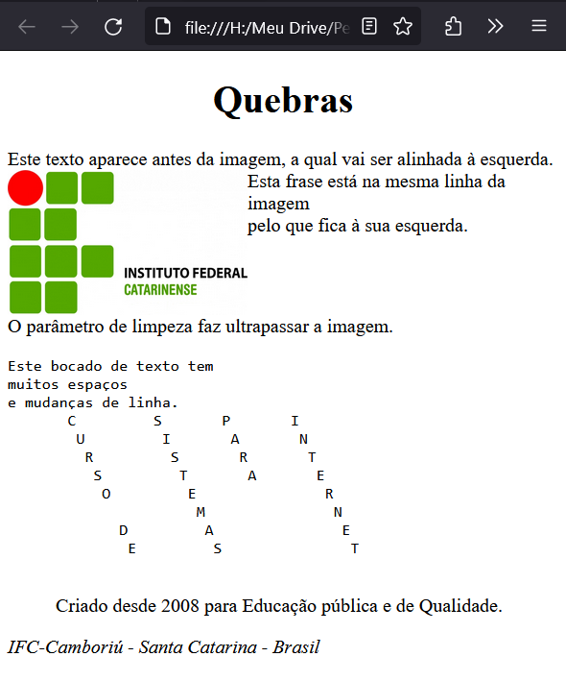
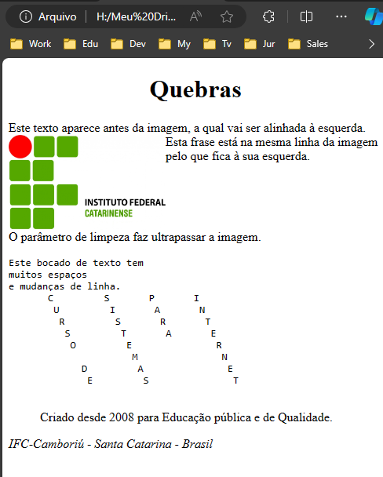
14. Edge Firefox Developer Edition

Os resultados são similares, entre si e entre os exercício 3. As diferenças não são estéticas neste caso, mas sim de ordem funcional.

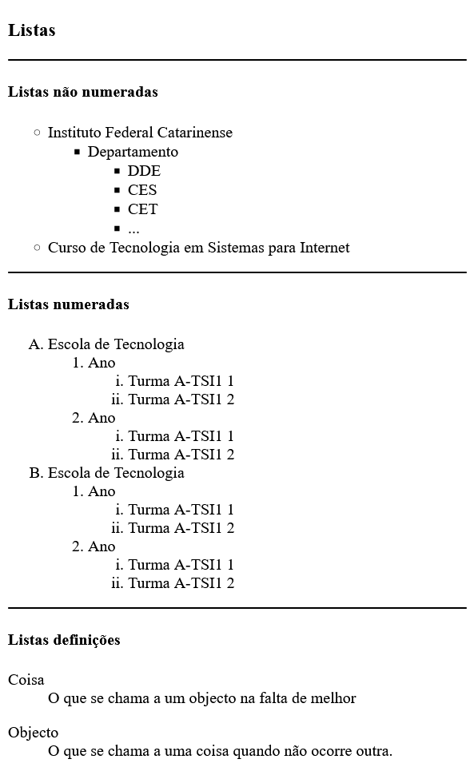
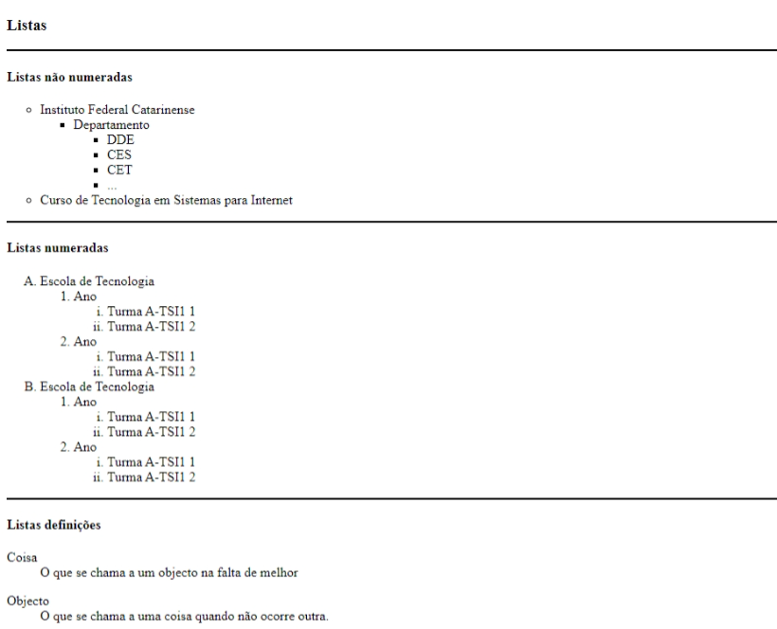
15. Edge Firefox Developer Edition

Os resultados são similares, entre si e entre os exercício 4. As diferenças não são estéticas neste caso, mas sim de ordem funcional.

16. Edge Firefox Developer Edition
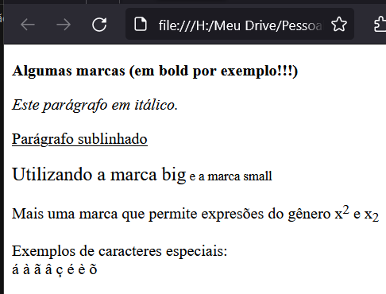
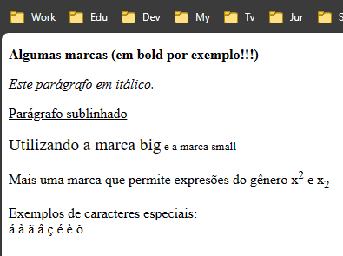

Os resultados são similares, entre si e entre os exercício 5. As diferenças não são estéticas neste caso, mas sim de ordem funcional. Todas as formatações foram preservadas.


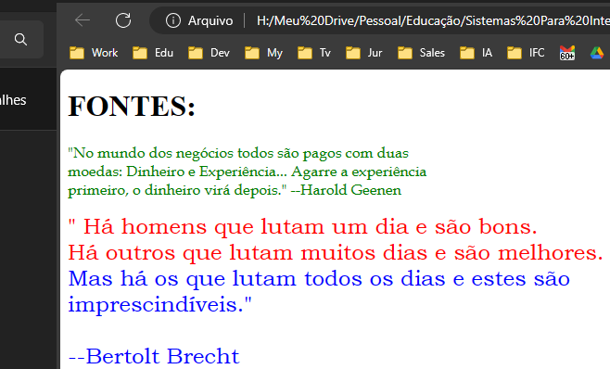
17. Edge Firefox Developer Edition

Os resultados são similares, entre si e entre os exercício 6. As diferenças não são estéticas neste caso, mas sim de ordem funcional. Todas as formatações foram preservadas.
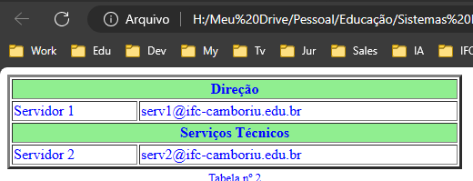
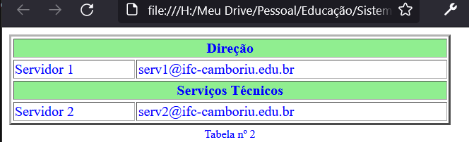
18. Edge Firefox Developer Edition

Os resultados são similares, salvo talvez uma pequena variaçao de cor na borda da tabela do firefox. Todas as formatações foram preservadas.
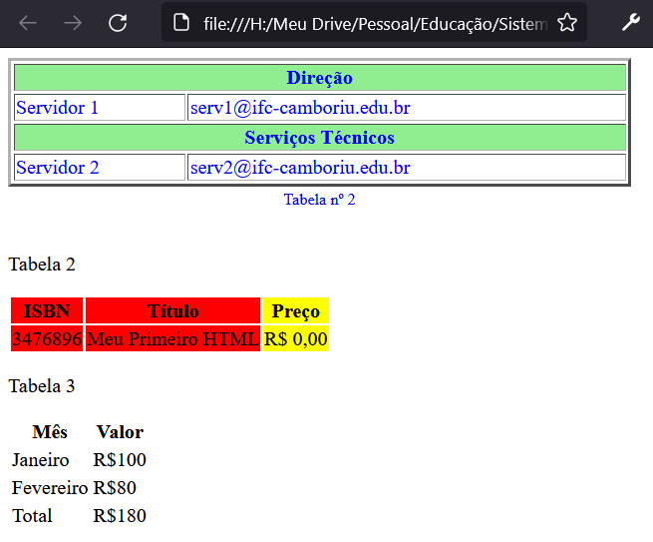
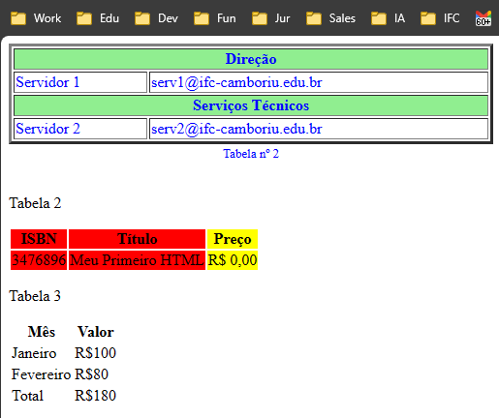
19. Edge Firefox Developer Edition

Os resultados foram similares entre os browsers. A nova forma de se representar as tabelas se mostra com um código mais organizado, facilitando a implementação de formatações para seções específicas da tabela, como cabeçalho (head) e rodapé (foot).

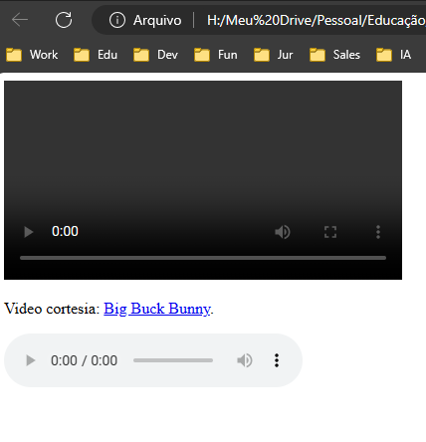

20. Edge Firefox Developer Edition

Neste exercício ficou evidente uma grande variação de estilos na renderização dos códigos. Além disso, há um alerta de que não há vídeo suportado no Firefox, enquanto no edge, há uma miniatura padrão de vídeo em estado de espera.

21. Edge Firefox Developer Edition
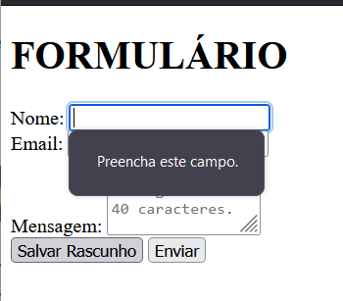
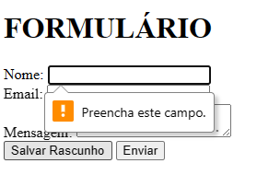

Os formuários ficaram funcionais quanto às validações em ambos navegadores, apesar de apresentarem evidentes variações de estilo entre eles.

22
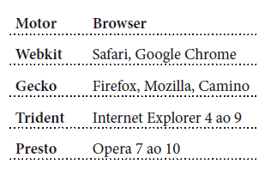


23. Edge Firefox Developer Edition


Incluí as duas tags: <!DOCTYPE html> e <meta charset="utf-8">.
O resultado entre os navegadores não teve variação aparente. Removi uma das tags para testar, mas também não mudou nada.

24. Edge Firefox Developer Edition
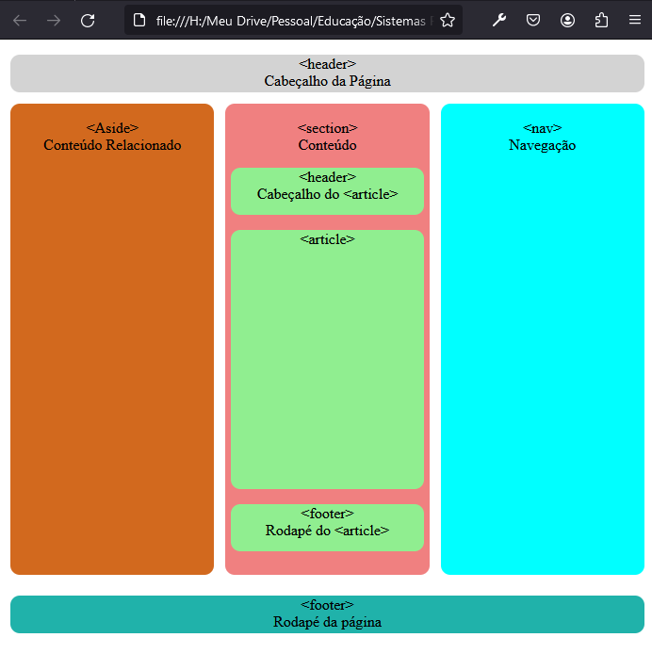
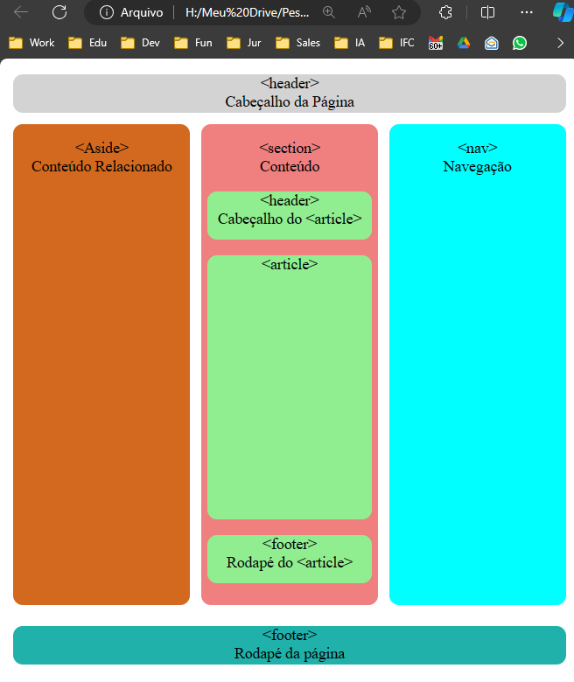

Os resultados foram similares. Os fundos foram desenvolvidos com a tag <style>. Acredito que seria melhor realizar estas implementações por meio de css, em um documento separado, mas é interessante perceber como o html comporta a lógica do css em seu prórpio documento, com a simples chamada de uma tag.

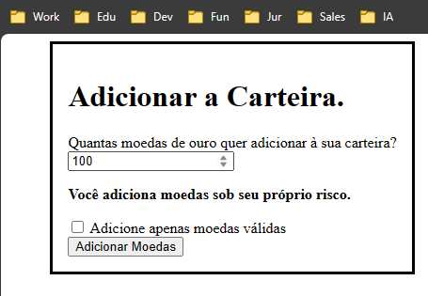
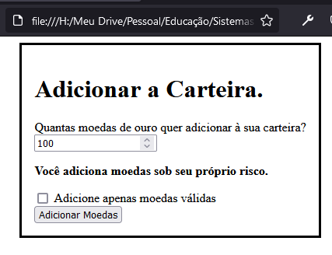
25. Edge Firefox Developer Edition

Os resultados são bastantes similares entre os navegadores. Tive que incluir um atributo “open” para que o dialog aparecesse.

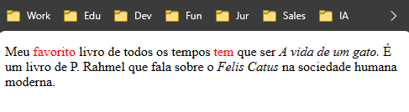
26. Edge Firefox Developer Edition
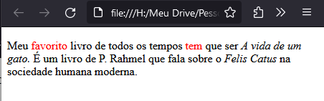

Não há diferenças relevantes entre os browsers. Interessante notar que a tag <style> é declarada na seção <head> do html para que se apllique a todo o documento. Pode ser declarada em outro lugar, que se deseje uma regra específica a partir dali.

